

Lern-/Lehrunterlagen  
  
Siemens Automation Cooperates with Education (SCE) | Ab Version V15.1

**siemens.de/sce**

TIA Portal Modul 020-110

SIMIT Prozesssimulation –

Kopplung mit S7-PLCSIM Advanced / TCP/IP

**Passende SCE Trainer Pakete zu dieser Lern-/Lehrunterlage**

SIMIT Simulation Platform

* **SIMIT Simulation Platform mit Dongle V10.0**(beinhaltet SIMIT S & CTE, FLOWNET, CONTEC Bibliotheken) ‒ 2500-Simulation-Tags

Bestellnr.: 6DL8913-0AK00-0AS5

* **Upgrade SIMIT Simulation Platform von V8.x/V9.x auf V10.0**(beinhaltet SIMIT S & CTE, FLOWNET, CONTEC Bibliotheken)

Bestellnr.: 6DL8913-0AK00-0AS6

* **Demo-Version SIMIT Simulation Platform V10.0**

Download: [support.industry.siemens.com/cs/ww/de/ps/17120/dl](https://support.industry.siemens.com/cs/ww/de/ps/17120/dl)

**SIMATIC STEP 7 Software for Training**

* **SIMATIC STEP 7 Professional V15.1 - Einzel-Lizenz**Bestellnr.: 6ES7822-1AA05-4YA5
* **SIMATIC STEP 7 Professional V15.1 - 6+20er Klassenraumlizenz**Bestellnr.: 6ES7822-1BA05-4YA5
* **SIMATIC STEP 7 Professional V15.1 - 6+20er Upgrade-Lizenz**Bestellnr.: 6ES7822-1AA05-4YE5
* **SIMATIC STEP 7 Professional V15.1 - 20er Studenten-Lizenz**Bestellnr.: 6ES7822-1AC05-4YA5

Bitte beachten Sie, dass diese Trainer Pakete ggf. durch Nachfolge-Pakete ersetzt werden.

Eine Übersicht über die aktuell verfügbaren SCE Pakete finden Sie unter:[siemens.de/sce/tp](http://www.siemens.de/sce/tp)

**Fortbildungen**

Für regionale Siemens SCE Fortbildungen kontaktieren Sie Ihren regionalen SCE Kontaktpartner:

[siemens.de/sce/contact](http://www.siemens.de/contact)

**Weitere Informationen rund um SCE**

[siemens.de/sce](http://www.siemens.de/sce)

**Verwendungshinweis**  
Die SCE Lern-/Lehrunterlage für die durchgängige Automatisierungslösung Totally Integrated Automation (TIA) wurde für das Programm “Siemens Automation Cooperates with Education (SCE)“ speziell zu Ausbildungszwecken für öffentliche Bildungs- und F&E-Einrichtungen erstellt. Siemens übernimmt bezüglich des Inhalts keine Gewähr.

Diese Unterlage darf nur für die Erstausbildung an Siemens Produkten/Systemen verwendet werden.

D. h. Sie kann ganz oder teilweise kopiert und an die Auszubildenden/Studierenden zur Nutzung im Rahmen deren Ausbildung/Studiums ausgehändigt werden. Die Weitergabe sowie Vervielfältigung dieser Unterlage und Mitteilung Ihres Inhalts ist innerhalb öffentlicher Aus- und Weiterbildungsstätten für Zwecke der Ausbildung oder im Rahmen des Studiums gestattet.

Ausnahmen bedürfen der schriftlichen Genehmigung durch Siemens<mailto:>. Alle Anfragen hierzu an [scesupportfinder.i-ia@siemens.com](mailto:scesupportfinder.i-ia@siemens.com).

Zuwiderhandlungen verpflichten zu Schadensersatz. Alle Rechte, auch der Übersetzung, sind vorbehalten, insbesondere für den Fall der Patentierung oder GM-Eintragung.

Der Einsatz für Industriekunden-Kurse ist explizit nicht erlaubt. Einer kommerziellen Nutzung der Unterlagen stimmen wir nicht zu.

Wir danken der TU Dresden und der Fa. Michael Dziallas Engineering und allen weiteren Beteiligten für die Unterstützung bei der Erstellung dieser SCE Lern-/Lehrunterlage.

Inhaltsverzeichnis

[1 Zielstellung 5](#_Toc16615084)

[2 Voraussetzung 5](#_Toc16615085)

[3 Benötigte Hardware und Software 6](#_Toc16615086)

[4 Theorie 7](#_Toc16615087)

[4.1 SIMIT V10 7](#_Toc16615088)

[4.2 Benutzer zur Gruppe SIEMENS TIA Openness hinzufügen 8](#_Toc16615089)

[5 Aufgabenstellung 11](#_Toc16615090)

[6 Planung 11](#_Toc16615091)

[7 Strukturierte Schritt-für-Schritt-Anleitung 12](#_Toc16615092)

[7.1 Dearchivieren eines vorhandenen Projekts im TIA Portal 12](#_Toc16615093)

[7.2 SIMIT – Anwendung mit Kopplung „PLCSIM Advanced“ anlegen 15](#_Toc16615094)

[7.3 Starten eines vorhandenen SIMIT-Projekts mit „PLCSIM Advanced“ 22](#_Toc16615095)

[8 Weiterführende Information 33](#_Toc16615096)

SIMIT Prozesssimulation – Kopplung mit S7-PLCSIM Advanced via TCP/IP

# Zielstellung

In den folgenden Seiten wird gezeigt, wie in der Prozesssimulationssoftware SIMIT eine Kopplung zu einem SIMATIC S7-1500-Programm in PLCSIM Advanced via TCP/IP eingerichtet werden kann.

Weiterhin wird beschrieben, in welcher Reihenfolge vorhandene SIMIT-Projekte mit dieser Kopplungsvariante zusammen mit einem TIA Portal-Projekt zur Simulation einer Programmlösung gestartet werden können.

# Voraussetzung

Dieses Kapitel baut auf das Kapitel Globale Datenbausteine mit SIMATIC S7 CPU 1516F-3 PN/DP auf. Zur Durchführung dieses Kapitels können Sie z. B. auf das folgende Projekt zurückgreifen:   
„sce-032-600-globale-datenbausteine….“.

# Benötigte Hardware und Software

**1** Engineering Station: Voraussetzungen sind Hardware und Betriebssystem Windows 10  
(weitere Informationen siehe Readme/Liesmich auf den TIA Portal Installations-DVDs)

**2** Software SIMATIC STEP 7 Professional im TIA Portal – ab V15.1

**3** Software SIMATIC S7-PLCSIM Advanced – ab V2.0 SP1

**4** Software SIMIT – ab V10.0 Update1 (Mit Dongle oder im Demo-Modus)

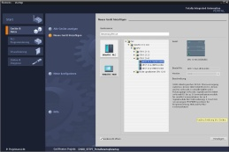

**2** SIMATIC STEP 7 Professional   
(TIA Portal) – ab V15.1

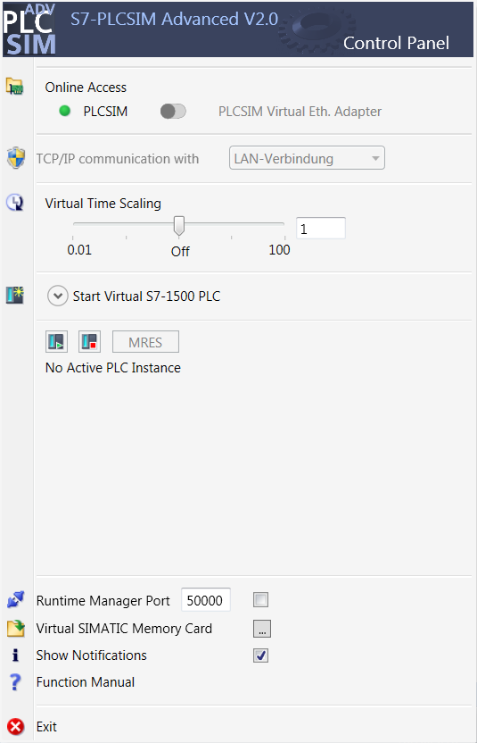

**3** SIMATIC S7-PLCSIM Advanced –  
ab V2.0 SP1



**1** Engineering Station



**4** SIMIT – ab V10.0 Update 1

# Theorie

## SIMIT V10

SIMIT ist eine **Prozesssimulationssoftware** und hat folgende Verwendungsmöglichkeiten:

* + Komplette Anlagensimulation
  + Simulation von Signalen, Geräten und Anlagenverhalten
  + Ein- und Ausgabesimulator von Testsignalen für eine Automatisierungssteuerung
  + Test und Inbetriebnahme von Automatisierungssoftware

SIMIT bietet die folgenden Bestandteile, um eine Simulation zu erstellen:

* + **Diagramm**

Zum Aufbau einer Simulation setzt man die in den Bibliotheken vorhandenen Komponenten auf dem Diagrammeditor zusammen und trägt passende Parameter ein.

* + **Visualisierung**

Visualisierungen geben einen Überblick über die Signale Ihrer Anlage. Signale werden mit Controls (Eingabe- und Anzeigeobjekte) und grafischen Objekten visualisiert.

* + **Kopplung**

Die Kopplung ist die Schnittstelle zum Automatisierungssystem und wird zum Signalaustausch benötigt. Neben Kopplungen zu PLCSIM, PLCSIM Advanced, PRODAVE, … gibt es hier auch eine Kopplung mit SIMIT als OPC UA-Client.

**Demo-Modus**

Mit dem Demo-Modus können Sie sich einen Eindruck von der Handhabung und Leistungsfähigkeit von SIMIT verschaffen, ohne eine gültige Lizenz zu besitzen.

SIMIT hat im Demo-Modus jedoch nur einen eingeschränkten Funktionsumfang.

Im Demo-Modus können bereits erstellte Modelle geöffnet und simuliert werden. Ebenfalls ist es möglich, diese Modelle zu ändern und neue zu erstellen. Die auf diese Weise erstellten bzw. geänderten Modelle sind nur auf dem Rechner ablauffähig auf denen diese erstellt wurden.

SIMIT Simulation im Demo-Modus ist auf 45 Minuten beschränkt, anschließend muss die Simulation erneut gestartet werden.

Hinweis:

* *Weitere Details und Informationen finden Sie in den Handbüchern, die unter*[***support.automation.siemens.com***](http://support.automation.siemens.com/) *geladen werden können.*

**Einstellungsvoraussetzungen in Windows 10**

Bevor Sie in der Prozesssimulationssoftware SIMIT eine Kopplung zu PLCSIM Advanced einrichten können, müssen Sie die folgenden Einstellungen in Windows 10 überprüfen.

## Benutzer zur Gruppe SIEMENS TIA Openness hinzufügen

Der auf dem Rechner angemeldete Benutzer muss in der Gruppe „SIEMENS TIA Openness“ aufgenommen werden. Dies erfolgt über die „Computerverwaltung“.

* Öffnen Sie die Computerverwaltung über die Windows 10 Hilfe. (→ Computerverwaltung)

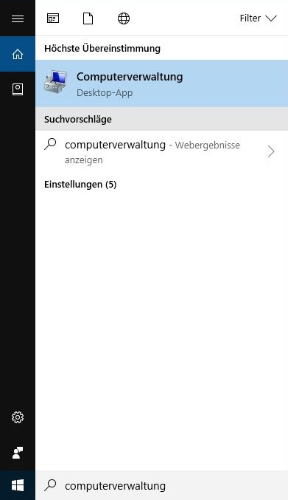

* Markieren Sie in der Computerverwaltung (Lokal) die Gruppe → „Siemens TIA Openness“ und wählen → „Zur Gruppe hinzufügen“ um den angemeldeten Benutzer in der Gruppe „SIEMENS TIA Openness“ aufzunehmen. (→ Computerverwaltung (Lokal) → System → Lokale Benutzer und Gruppen → Gruppen → SIEMENS TIA Openness → Zur Gruppe hinzufügen)

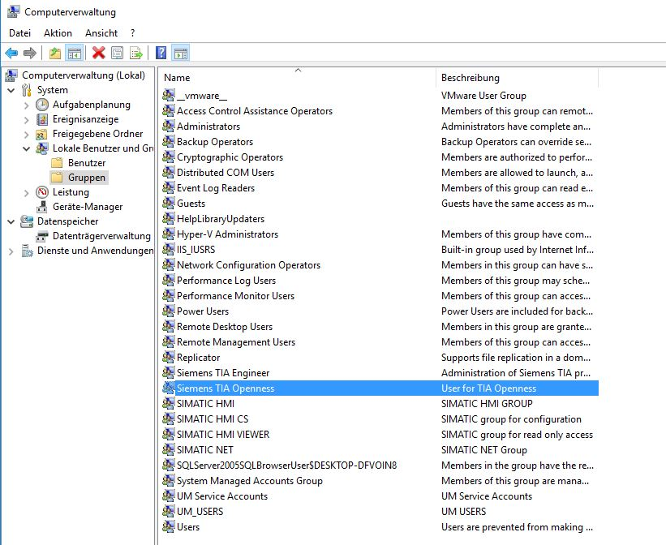

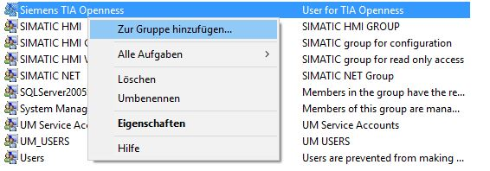

* In den Eigenschaften muss der momentan angemeldete Benutzer unter → „Mitglieder“ eingetragen sein. Sollte dies nicht der Fall sein muss dieser über → „Hinzufügen“ eingetragen und der Benutzer neu angemeldet werden (→ Mitglieder → Hinzufügen → \*aktueller Benutzername\* → OK → OK)

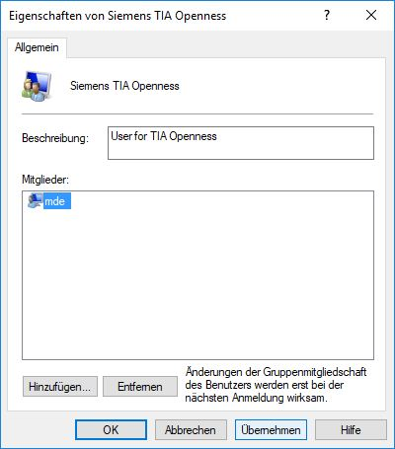

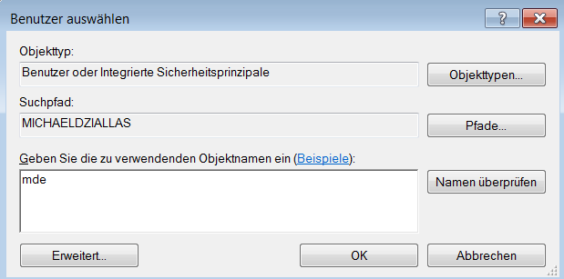

Hinweis:

* *Vergessen Sie nicht, den Benutzer auf dem Rechner ab- und wieder anzumelden.*

# Aufgabenstellung

Es soll eine SIMIT-Simulation mit einer Kopplung zu PLCSIM Advanced via TCP/IP angelegt werden. Dabei soll der Zugriff auf die Symbole eines vorhandenen TIA Portal-Projekts erfolgen.

# Planung

Zuerst wird das vorhandene TIA Portal-Projekt dearchiviert und wieder geschlossen.

Anschließend wird ein SIMIT-Projekt angelegt und dort eine neue Kopplung „PLCSIM Advanced“ erstellt, in welche Symbole aus dem TIA Portal-Projekt importiert werden.

Zur Simulation einer Programmlösung wird zuerst das SIMIT-Projekt gestartet. Dadurch kann im Hintergrund auch PLCSIM Advanced aktiviert und das TIA Portal-Projekt zum Testen in PLCSIM Advanced geladen werden.

# Strukturierte Schritt-für-Schritt-Anleitung

Hier finden Sie eine Anleitung, wie Sie die Planung umsetzen können. Sollten Sie schon gut klarkommen, reichen Ihnen die nummerierten Schritte zur Bearbeitung aus. Ansonsten orientieren Sie sich an den folgenden Schritten der Anleitung.

## Dearchivieren eines vorhandenen Projekts im TIA Portal

* Bevor Sie auf das Projekt „sce-032-600-globale-datenbausteine…“ aus dem Kapitel „SCE\_DE\_032-600 Globale Datenbausteine“ zugreifen können, müssen Sie dieses dearchivieren. Zum Dearchivieren eines vorhandenen Projekts müssen Sie aus der Projektansicht heraus unter → „Projekt“ → „Dearchivieren“, das jeweilige Archiv aussuchen. Bestätigen Sie Ihre Auswahl anschließend mit „Öffnen". (→ Projekt → Dearchivieren → Auswahl eines .zap-Archivs … → Öffnen)

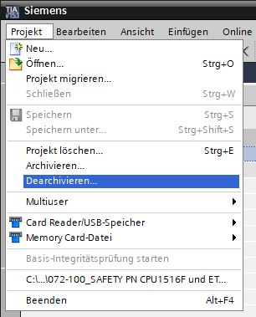

* Als Nächstes erfolgt die Auswahl des Zielverzeichnisses, in welches das dearchivierte Projekt gespeichert werden soll. Bestätigen Sie Ihre Auswahl mit „OK“. (→ Zielverzeichnis … → OK)
* In den Eigenschaften des Projekts muss nun bei „Schutz“ die Option „  Beim Übersetzen von Bausteinen Simulierbarkeit unterstützen“ aktiviert werden.

(→ 032-600\_Globale\_Datenbausteine… → Eigenschaften → Schutz →  Beim Übersetzen von Bausteinen Simulierbarkeit unterstützen → OK)

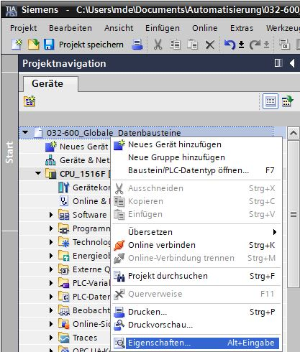

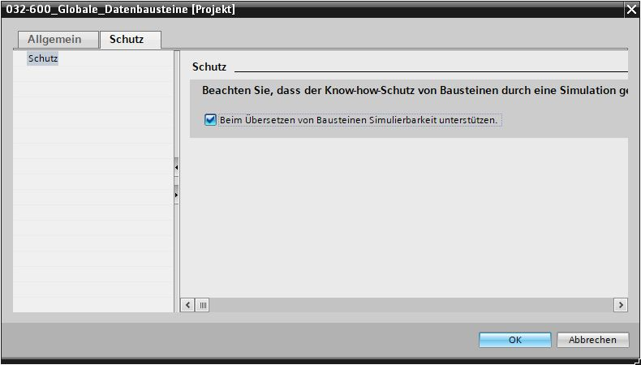

* Anschließend klicken Sie auf den Ordner „CPU\_1516F“ und wählen im Menü erst das Symbol  
  „D:\00_DATA\SIEMENS\Unterlagen\08_Ausbildungsunterlage_TIA-Portal_R1502_dt\032-100 FC-Programmierung\pics\051.jpg“ und danach das Symbol „D:\00_DATA\SIEMENS\Unterlagen\08_Ausbildungsunterlage_TIA-Portal_R1502_dt\032-100 FC-Programmierung\pics\052.jpg“ für Übersetzen an   
  (→ CPU\_1516F → D:\00_DATA\SIEMENS\Unterlagen\08_Ausbildungsunterlage_TIA-Portal_R1502_dt\032-100 FC-Programmierung\pics\051.jpg → D:\00_DATA\SIEMENS\Unterlagen\08_Ausbildungsunterlage_TIA-Portal_R1502_dt\032-100 FC-Programmierung\pics\052.jpg).

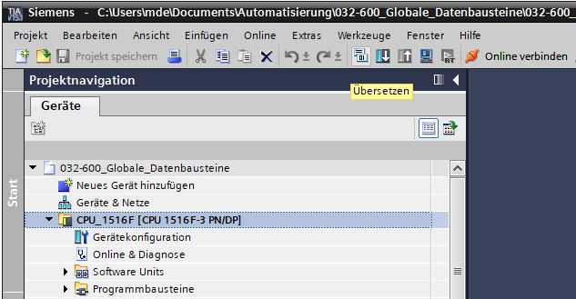

* Anschließend „Schließen“ Sie das Projekt wieder. (→ Projekt → Schließen).

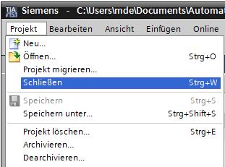

## SIMIT – Anwendung mit Kopplung „PLCSIM Advanced“ anlegen

* Starten Sie SIMIT vom Desktop Ihres Rechners mit einem Doppelklick auf das Logo für die Anwendung „SIMIT SP“ (→ SIMIT SP)



* Erstellen Sie ein neues Projekt „020-110\_SIMIT S7-1500 PLCSIMAdv\_IE“. (→ Neues Projekt erstellen → 020-110\_SIMIT S7-1500 PLCSIMAdv\_IE → Erstellen)

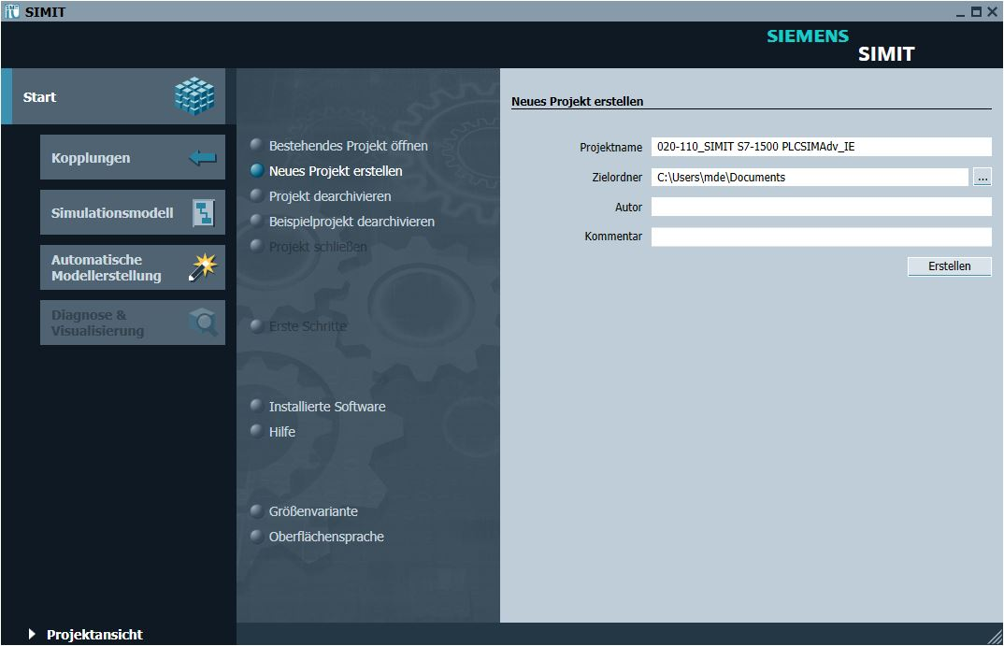

* Wechseln Sie in die “Projektansicht”. (→ Projektansicht)

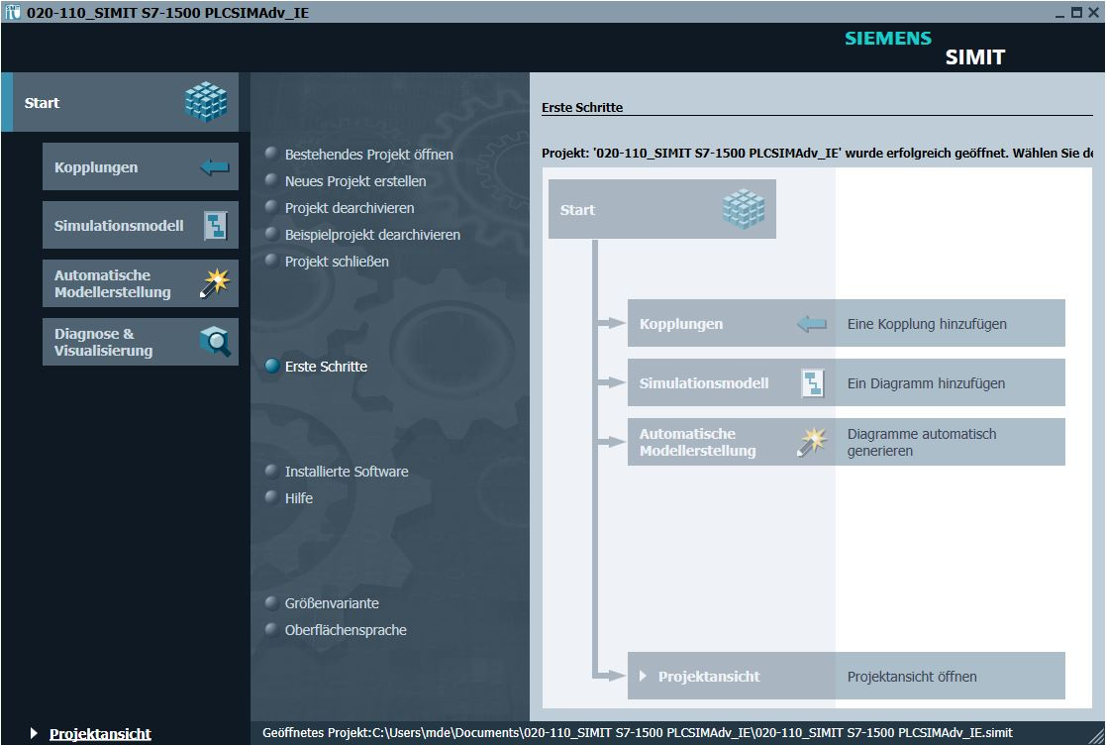

* Legen Sie für Ihr Projekt unter “Kopplungen” eine “Neue Kopplung” “PLCSIM Advanced” an. (→ Kopplungen → Neue Kopplung → PLCSIM Advanced → OK)

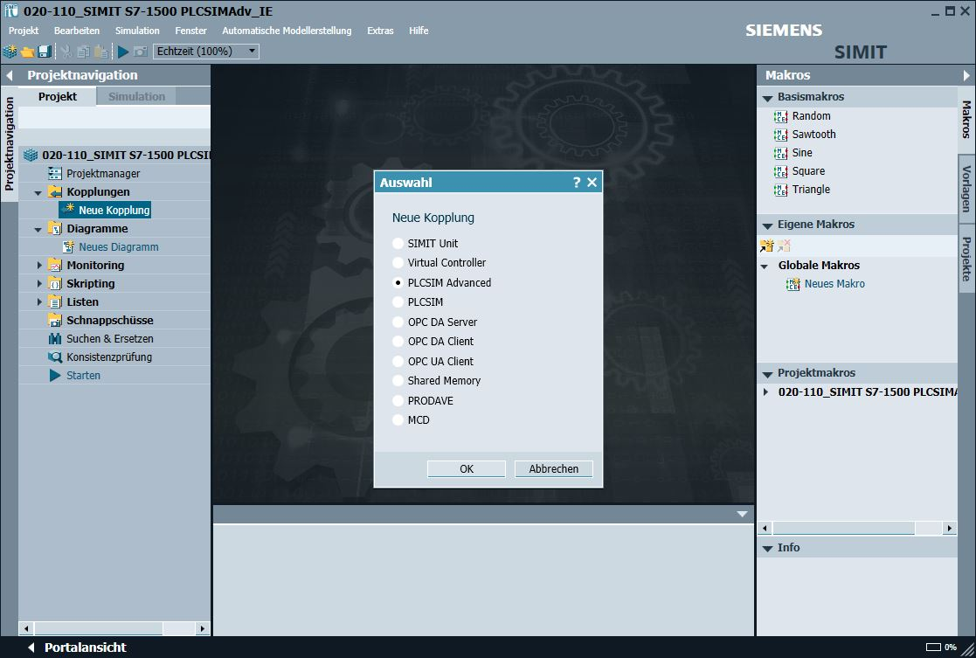

* Wählen Sie nun unter „TIA Portal-Projekt“ Ihr zuvor dearchiviertes Projekt aus und „Öffnen“ dieses. Nun wird die Vorschau der Stationen in diesem TIA-Projekt erstellt. (→ TIA-Projekt → 032-600 Globale Datenbausteine… → Öffnen)

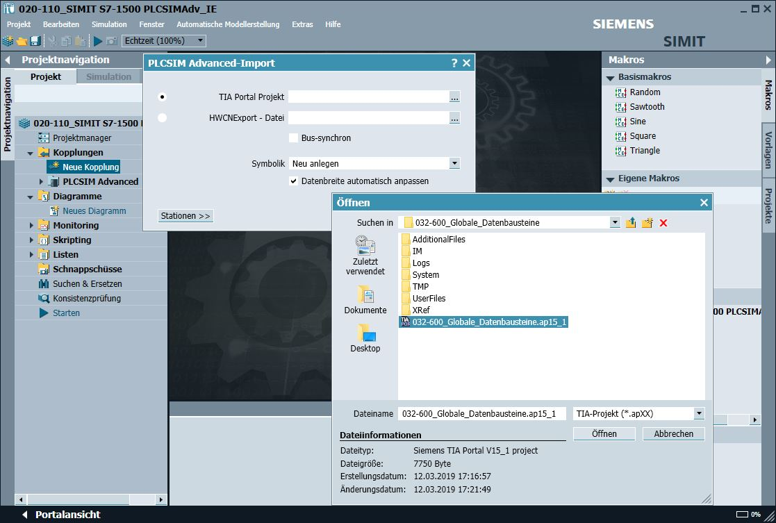

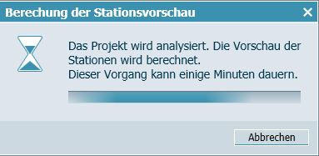

Hinweis:

* *Sollte die folgende Fehlermeldung zur TIA Firewall erscheinen, so müssen Sie die in Kapitel 5 beschriebenen Einstellungsvoraussetzungen in Windows 10 überprüfen.*

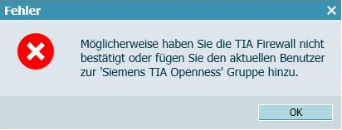

* Überprüfen Sie die Einstellung für den Datenimport aus Ihrem Projekt und klicken Sie auf „Importieren“. (→ Importieren)

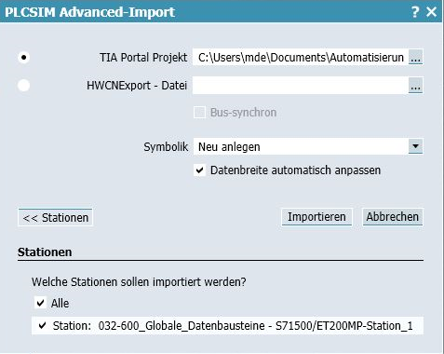

* Öffnen Sie die Kopplung zu der angelegten Station „S7-1500 - ET 200MP-Station\_1“ mit einem Doppelklick. Die Eingänge und Ausgänge aus der Variablentabelle der S7-1500-Station stehen nun zur weiteren Verwendung in der Simulation zur Verfügung. Wählen Sie „ Alles Speichern“. (→ S7-1500 - ET 200MP-Station\_1 → )

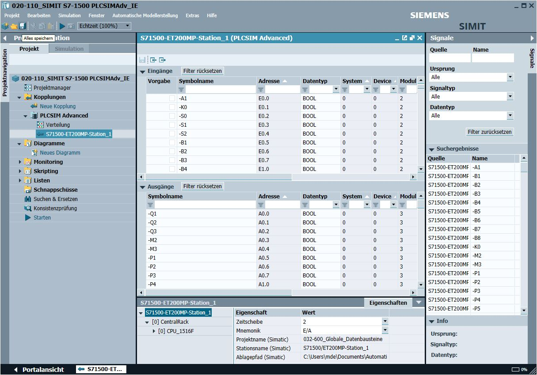

* Starten Sie die Simulation mit einem Klick auf „ Starten“. (→ )

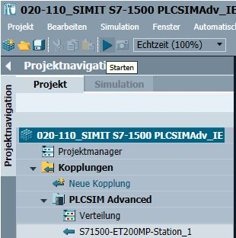

* Durch den Start der Simulation wird automatisch auch PLCSIM Advanced im Hintergrund aktiviert. In SIMIT können Sie somit den Zugriff auf die Eingänge und Ausgänge der S7-1500-Station testen. Mit einem Klick auf „“ wird die Simulation in SIMIT wieder beendet. (→ )

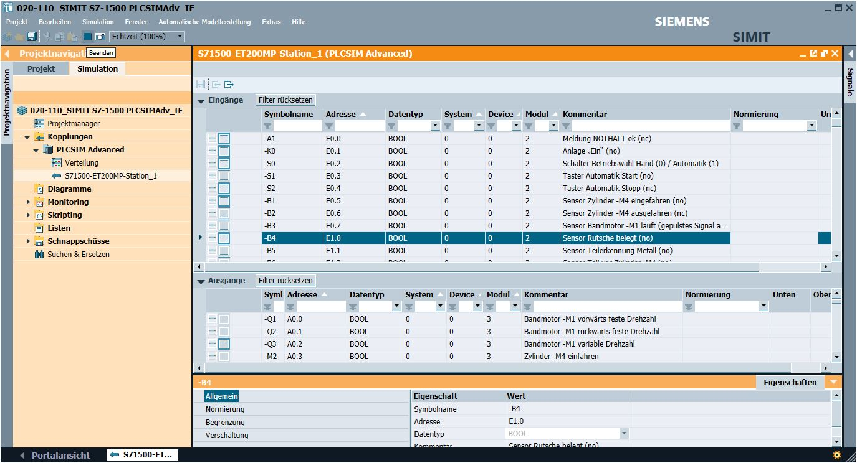

* „Archivieren“ Sie das SIMIT-Projekt. (→ Projekt → Archivieren)

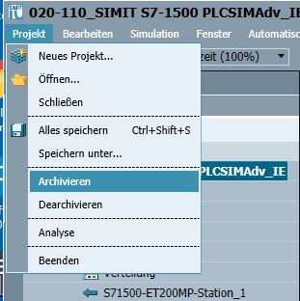

## Starten eines vorhandenen SIMIT-Projekts mit „PLCSIM Advanced“

* Starten Sie SIMIT vom Desktop Ihres Rechners mit einem Doppelklick auf das Logo für die Anwendung „SIMIT SP“ (→ SIMIT SP)



* Öffnen oder dearchivieren Sie das gewünschte Projekt. Hier wird das Projekt für die Sortieranlage „020-100-sce-sortieranlage-plcsim-adv.simarc“ dearchiviert. (→ Projekt dearchivieren → 020-100-sce-sortieranlage-plcsim-adv.simarc → Dearchivieren)

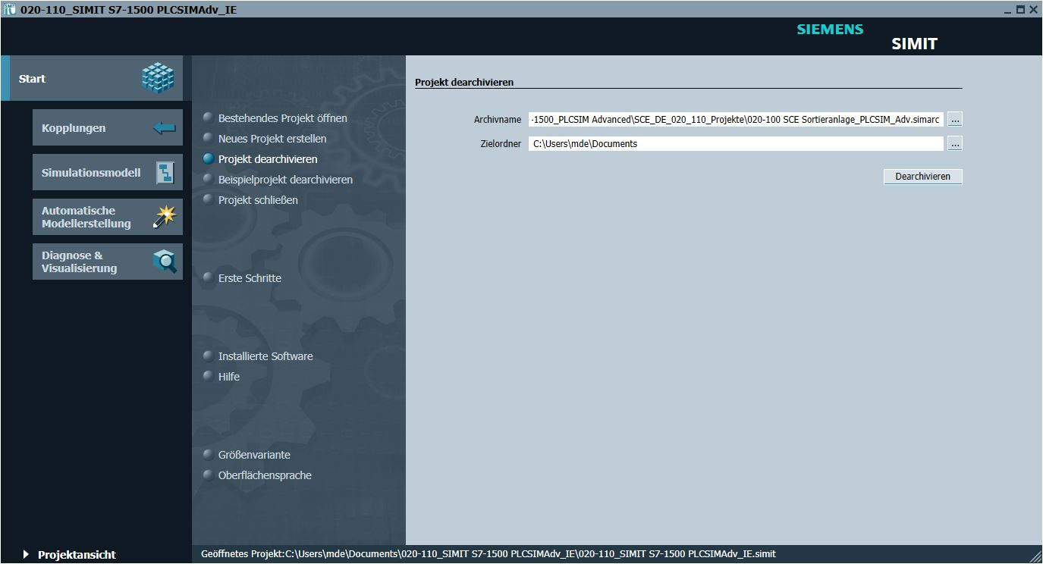

* Bestätigen Sie den Sicherheitshinweis mit „Ja“. (→ Ja)

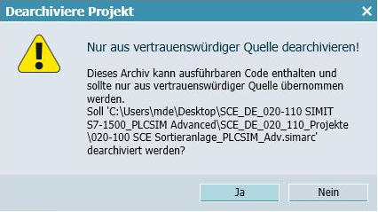

* Wechseln Sie in die „Projektansicht“. (→ Projektansicht)

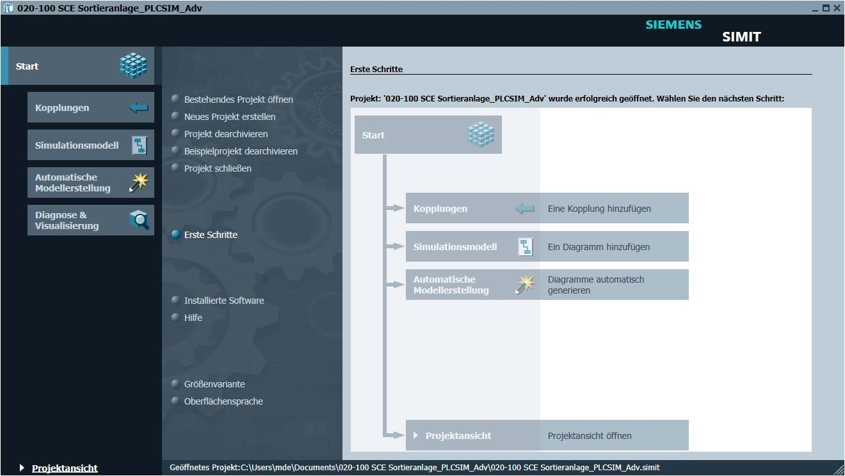

* Öffnen Sie hier per Doppelklick das Diagramm „01\_Bedienbild“. (→ 01\_Bedienbild)

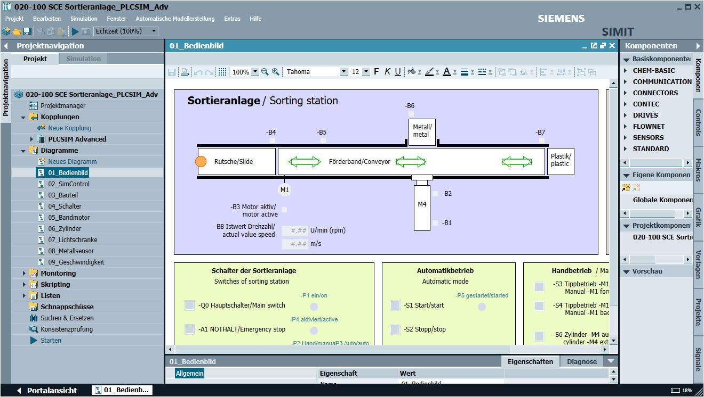

* Wählen Sie „  Alles Speichern“ und „ Starten“ die Simulation. (→  → )

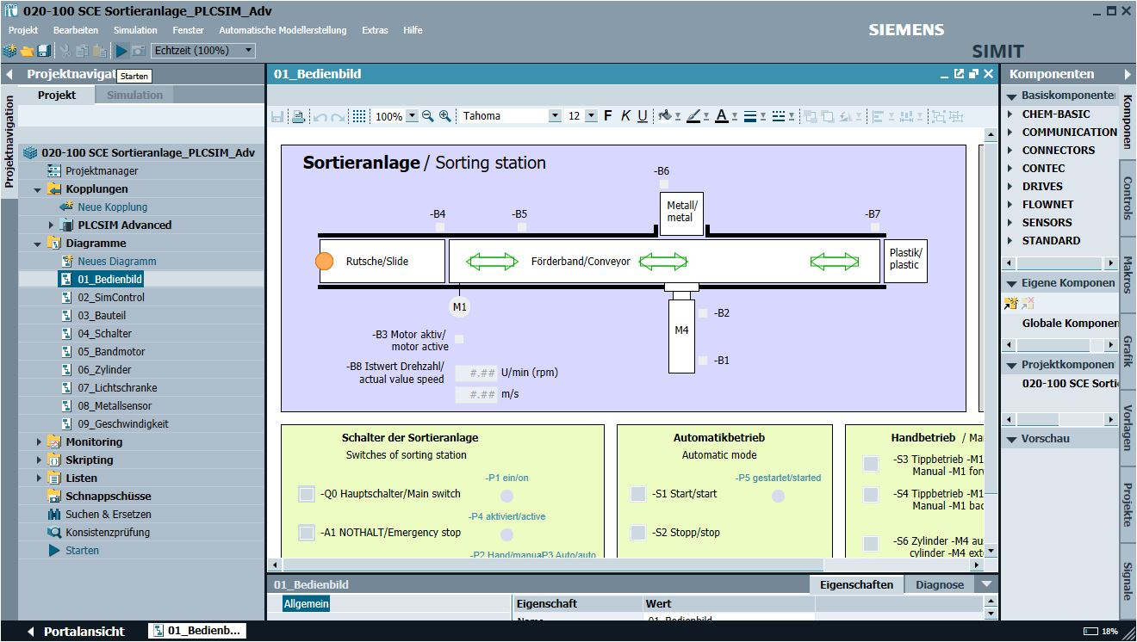

* Die Simulation ist aktiviert. Dies wird durch eine orange Einfärbung der Anwendung angezeigt.

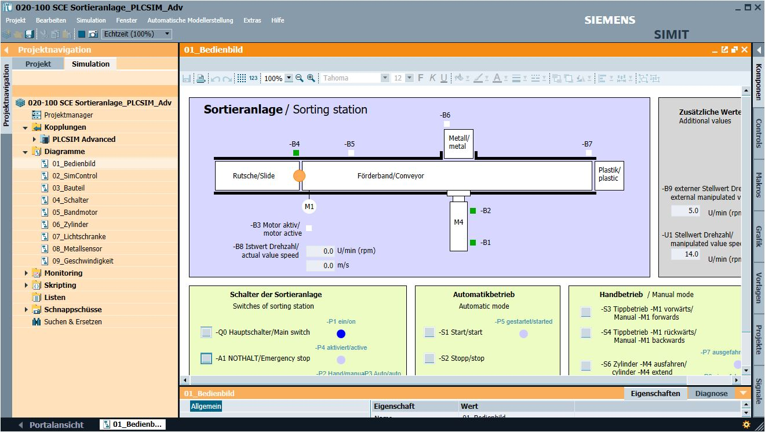

* Starten Sie das „TIA Portal“ vom Desktop Ihres Rechners mit einem Doppelklick auf das Logo für die Anwendung. (→ TIA Portal)

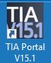

* Öffnen oder dearchivieren Sie das gewünschte TIA Portal-Projekt. Hier wird das Projekt für die Sortieranlage Projekt „SCE\_DE\_032-600\_Globale\_Datenbausteine…“ geöffnet. Wechseln Sie anschließend in die Projektansicht. (→ Bestehendes Projekt öffnen → SCE\_DE\_032-600\_ Globale\_Datenbausteine… → Öffnen → Projektansicht)

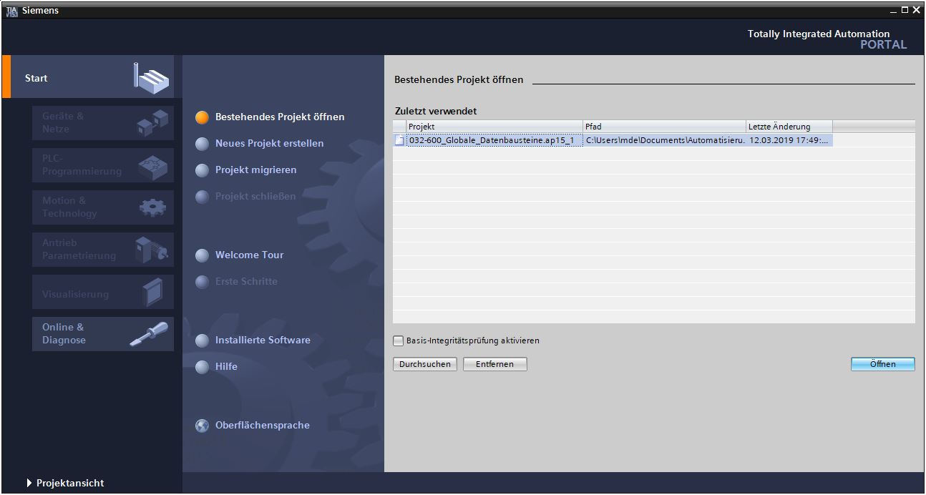

* Um Ihre gesamte CPU zu laden, markieren Sie den Ordner → „CPU\_1516F [CPU1516F-3 PN/DP]“ und klicken auf das Symbol 0009 → „Laden in Gerät“.

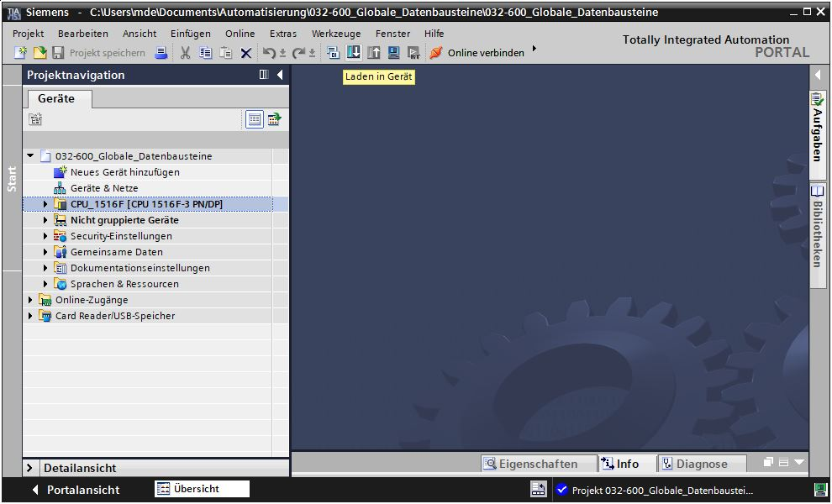

* Kurz darauf öffnet sich der Manager zur Konfiguration von Verbindungseigenschaften (Erweitertes Laden).

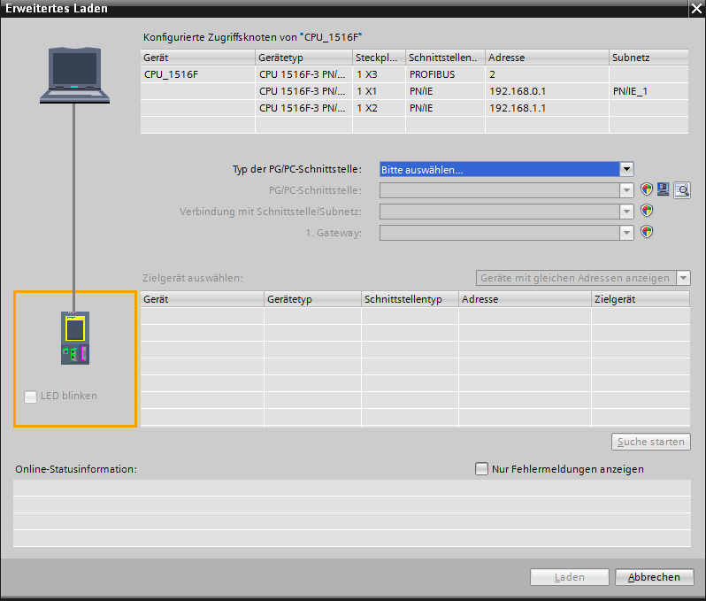

* Als Erstes muss die Schnittstelle korrekt ausgewählt werden. Dies erfolgt in drei Schritten.   
  → Typ der PG/PC-Schnittstelle → PN/IE

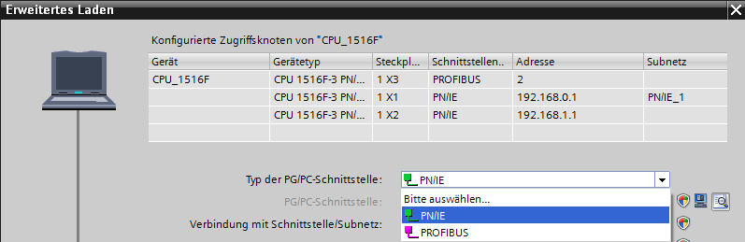

* PG/PC-Schnittstelle → PLCSIM (Wenn PLCSIM Advanced zuvor gestartet wurde ist dies bereits voreingestellt.)

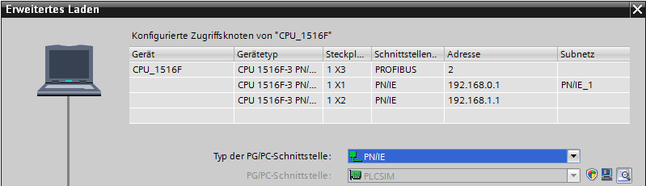

* Verbindung mit Schnittstelle/Subnetz → „PN/IE\_1“

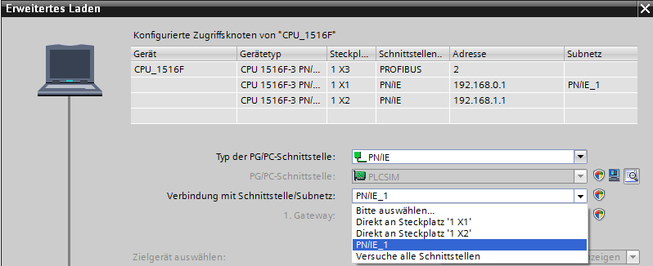

* Anschließend muss die Suche nach den Zielgeräten mit einem Klick auf den Button → „“ gestartet werden.

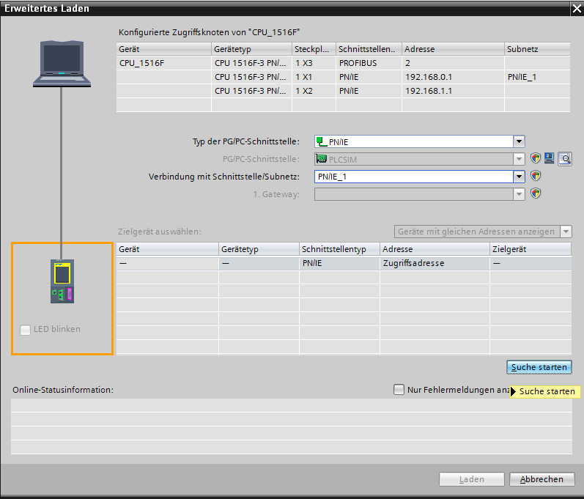

* Wird die Steuerung in der Liste der Zielgeräte angezeigt, so muss diese vor dem Ladevorgang ausgewählt werden. (→ CPU1516F → Laden)

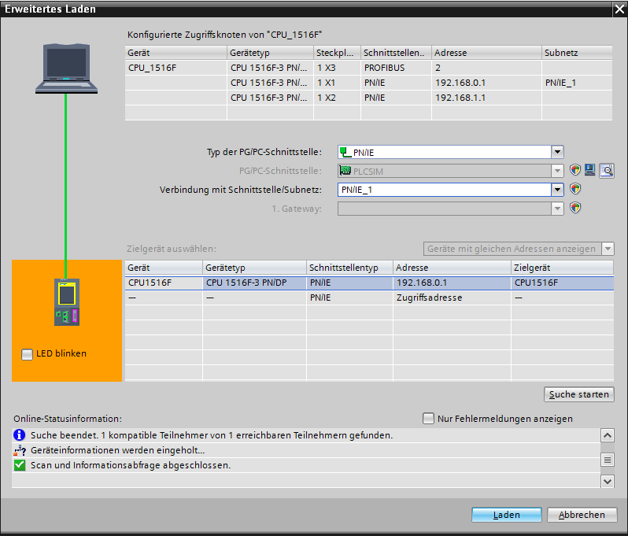

* Sie erhalten zunächst eine Vorschau. Bestätigen Sie die vorgeschlagenen Aktionen und fahren Sie mit → „Laden“ fort.

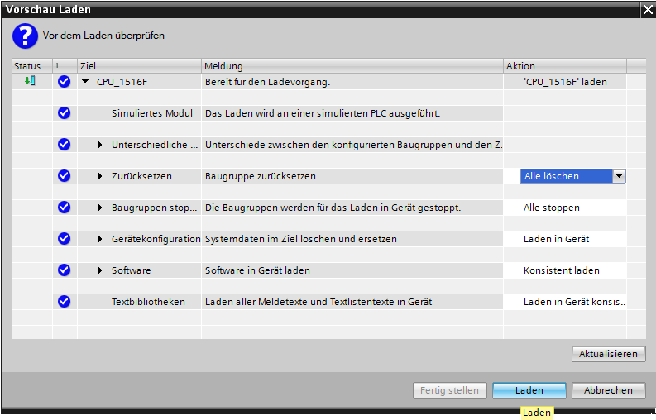

Hinweis:

* In der „Vorschau Laden“ sollte in jeder Zeile das Symbol **** zu sehen sein. Weitere Hinweise erhalten Sie in der Spalte „Meldung“.
* Nun wird die Option → „Baugruppe Starten“ angewählt bevor mit → „Fertig stellen“ der Ladevorgang abgeschlossen werden kann.

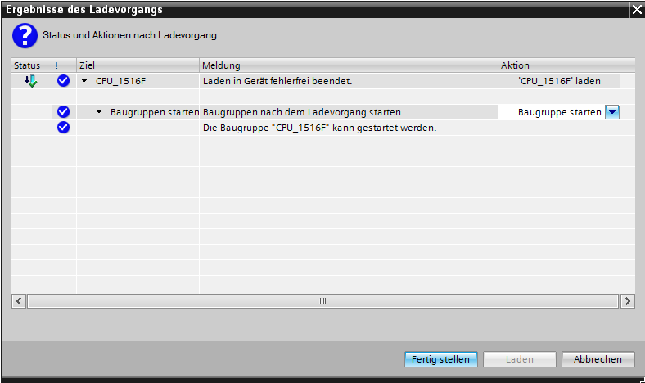

* In SIMIT kann die Anwendung getestet werden. Mit einem Klick auf „“ wird die Simulation in SIMIT wieder beendet. (→ )

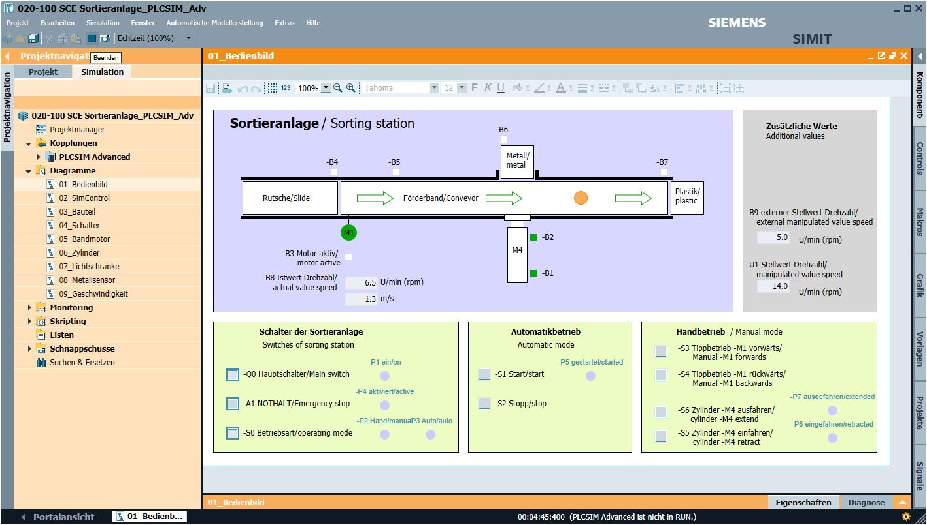

Hinweis:

* *Durch das Beenden der Simulation in SIMIT wird auch die Instanz in PLCSIM Advanced gelöscht. Damit kann vom TIA Portal aus nicht mehr „Online“ gearbeitet werden.*

# Weiterführende Information

Zur Einarbeitung bzw. Vertiefung finden Sie als Orientierungshilfe weiterführende Informationen, wie   
z. B.: Getting Started, Videos, Tutorials, Apps, Handbücher, Programmierleitfaden und Trial Software/ Firmware unter nachfolgendem Link:   
  
[siemens.de/sce](https://new.siemens.com/global/de/unternehmen/nachhaltigkeit/ausbildung/sce/lern-lehr-unterlagen/beispielprozesse.html)

**Voransicht “Weiterführende Informationen“**

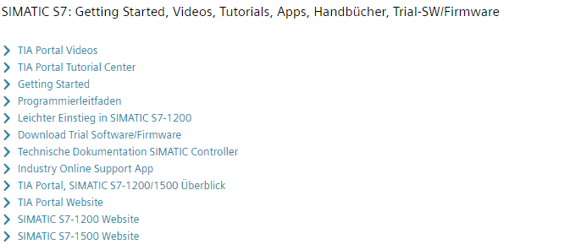

Weitere Informationen

Siemens Automation Cooperates with Education  
**siemens.de/sce**

SCE Lern-/Lehrunterlagen  
**siemens.de/sce/module**

SCE Trainer Pakete  
**siemens.de/sce/tp**

SCE Kontakt Partner   
**siemens.de/sce/contact**

Digital Enterprise  
**siemens.de/digital-enterprise**

Industrie 4.0   
**siemens.de/zukunft-der-industrie**

Totally Integrated Automation (TIA)  
**siemens.de/tia**

TIA Portal  
**siemens.de/tia-portal**

SIMATIC Controller  
**siemens.de/controller**

SIMATIC Technische Dokumentation   
**siemens.de/simatic-doku**

Industry Online Support  
**support.industry.siemens.com**

Katalog- und Bestellsystem Industry Mall   
**mall.industry.siemens.com**

Siemens   
Digital Industries, FA   
Postfach 4848  
90026 Nürnberg  
Deutschland

Änderungen und Irrtümer vorbehalten  
© Siemens 2019

**siemens.de/sce**